Bài 1:
Các thực thể
Có ba thực thể chính:
- SinhVien (Sinh viên)
- MonHoc (Môn học)
- MucTieu (Mục tiêu học tập)
Các thuộc tính cơ bản của từng thực thể
- SinhVien
- maSV: Mã sinh viên – khóa chính
- tenSV: Tên sinh viên
- MonHoc
  - maMonHoc (mã môn học) – khóa chính
  - tenMon (tên môn)
  - soTinChi (số tín chỉ)
- MucTieu
  - maMucTieu (mã mục tiêu) – khóa chính
  - noiDung (nội dung mục tiêu)
3. Mối quan hệ giữa các thực thể
SinhVien – MonHoc
- Quan hệ: Học
- Kiểu quan hệ: 1 – N
  - Một sinh viên có thể học nhiều môn học
  - Mỗi môn học (trong phạm vi bài toán) thuộc về một sinh viên
MonHoc – MucTieuHocTap
- Quan hệ: Có
- Kiểu quan hệ: 1 – N
  - Một môn học có thể có nhiều mục tiêu học tập
  - Mỗi mục tiêu học tập chỉ thuộc về một môn học
Bài 2:
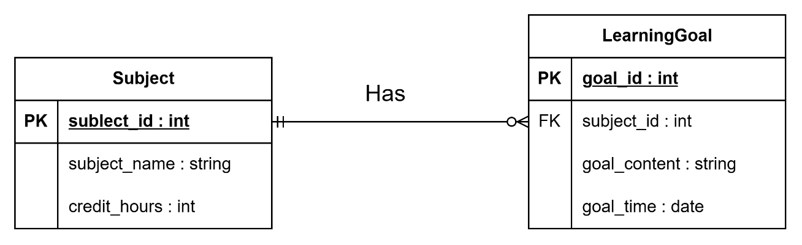

Bài 3:
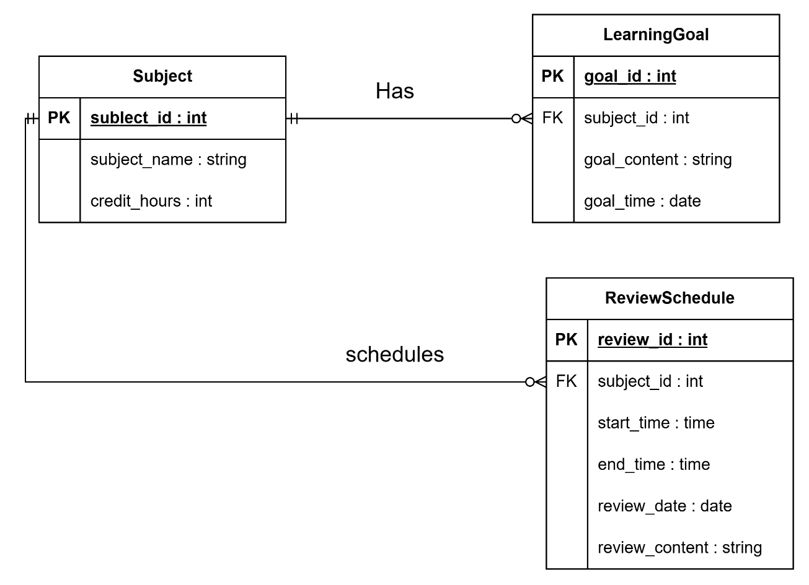

Bài 4:
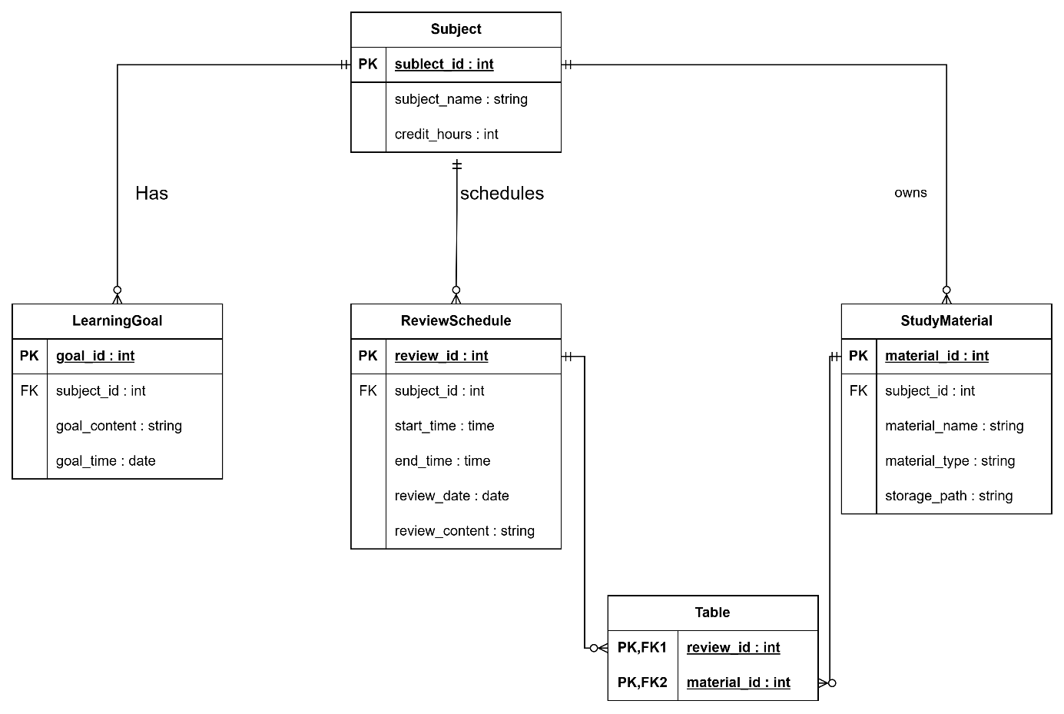
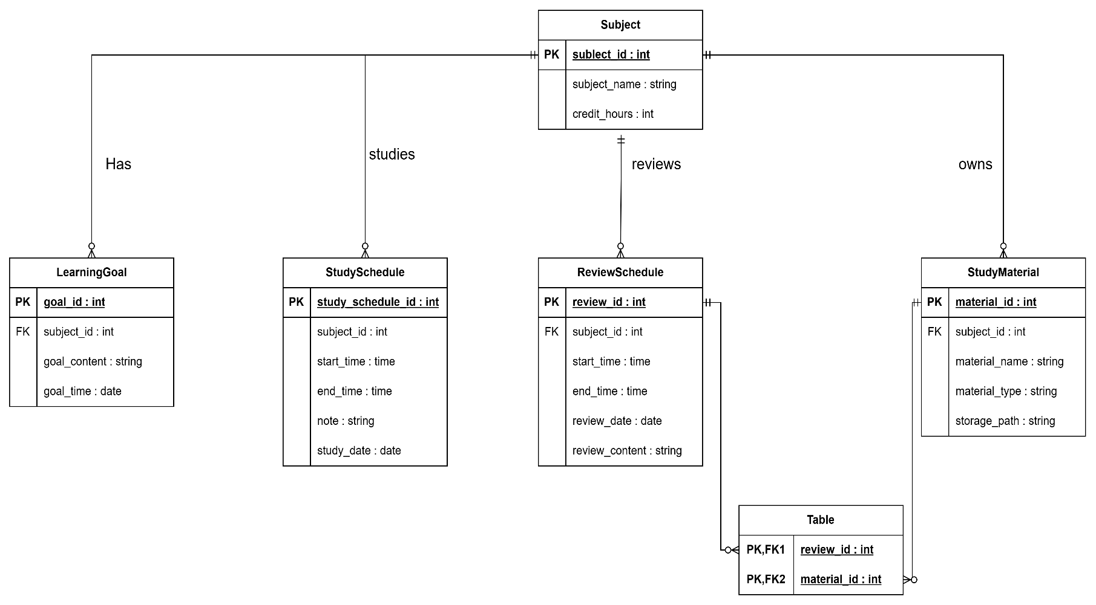
Bài 5:

